Το ποταμάκι παρέσυρε τους **τόνους**. Μπορείτε να τους συμπληρώσετε;



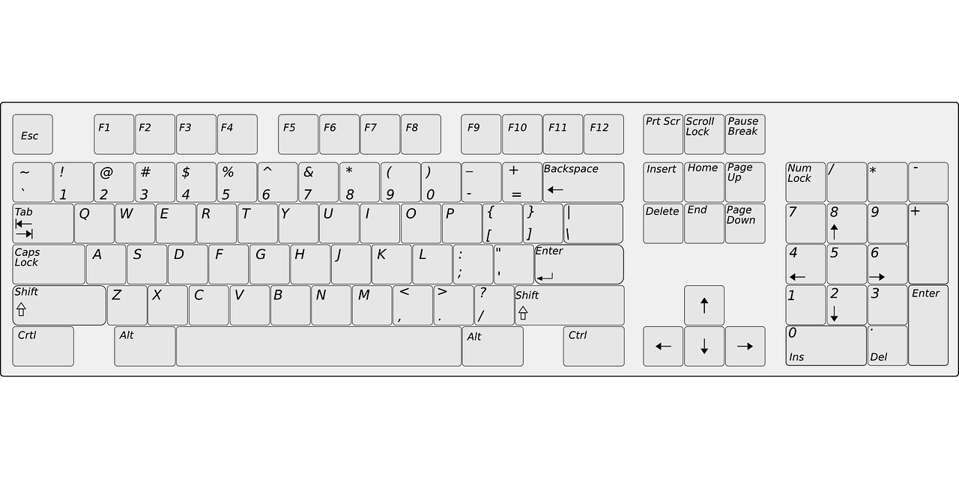

**Για να βάλω τόνο:**

**Πατάω +**

**Θυμάμαι ότι…**

**Όνομα: Τάξη:**

– **Απο** **που** **εισαι** **ποταμακι**;  
– **Απο κεινο** το **βουνο**.  
– **Πως** τον **λενε** τον **παππου** σου;  
– **Συννεφο** στον **ουρανό**.  
– Ποια **ειναι** η **μανα** σου;  
– Η **μπορα!**

– **Πως** **κατεβηκες** στη **χωρα**;

– Τα **χωραφια** να **ποτισω** και τους **μυλους** να **γυρισω**.  
– **Στασου** να σε **δουμε** **λιγο ποταμακι** μου **καλο**.  
– **Βιαζομαι** **πολυ** να **φυγω** να **ανταμωσω** το **γιαλο**.

**Το ποταμάκι**

**Ζαχαρίας Παπαντωνίου**

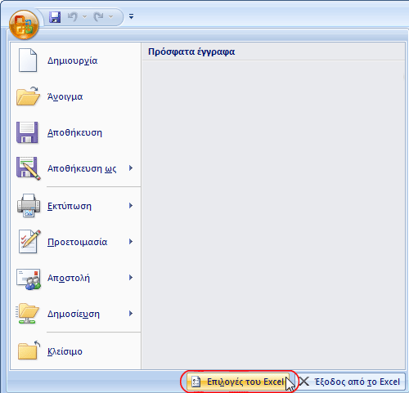

Τελειώσατε; Αποθηκεύστε.